**TRANSFORMAÇÕES NO USO E COBERTURA DA TERRA EM NOVO REPARTIMENTO E PACAJÁ - PA DE 1995 A 2023**

Antônia Conceição Ferreira da Costa1, Rayane Caroline Pinto Pinto2, Maria Luiza Nascimento Dias3, Ilziane Simões de Oliveira4, Rafael da Silva Paiva5, Laurent Polidori6 , Aline Maria Meiguins de Lima7

1 Mestranda do Programa de Pós-Graduação em Ciências Ambientais - PPGCA. Universidade Federal do Pará. E-mail: [antonia.quilombola13@gmail.com](mailto:antonia.quilombola13@gmail.com)

2 Mestrando do Programa de Pós-Graduação em Ciências Ambientais - PPGCA. Universidade Federal do Pará. E-mail: [rayanebio2017@gmail.com](mailto:rayanebio2017@gmail.com)

3 Mestranda do Programa de Pós-Graduação em Ciências Ambientais - PPGCA. Universidade Federal do Pará. E-mail: [m.luiza.dn@gmail.com](mailto:m.luiza.dn@gmail.com)

4 Mestranda do Programa de Pós-Graduação em Ciências Ambientais - PPGCA. Universidade Federal do Pará. E-mail: [ilzianesimoes7@gmail.com](mailto:ilzianesimoes7@gmail.com)

5 Mestrando do Programa de Pós-Graduação em Ciências Ambientais - PPGCA. Universidade Federal do Pará. E-mail: [paivarrafael@gmail.com](mailto:paivarrafael@gmail.com)

6 Docente do Programa de Pós-Graduação em Ciências Ambientais. Universidade Federal do Pará. E-mail: [laurent.polidori@ufpa.br](mailto:laurent.polidori@ufpa.br)

7 Docente do Programa de Pós-Graduação em Ciências Ambientais. Universidade Federal do Pará. E-mail: [ameiguins@ufpa.br](mailto:ameiguins@ufpa.br)

**RESUMO**

O estudo analisa as transformações do uso e cobertura do solo na Amazônia Oriental, focando na evolução temporal da ocupação da terra nos municípios de Pacajá e Novo Repartimento, no Pará, entre 1995 e 2023. A pesquisa utilizou a Coleção 9 do projeto MapBiomas, acessada pelo Google Earth Engine, considerando os anos de 1995, 2005, 2015 e 2023. Os resultados mostram que, em 2023, o maior remanescente florestal é a reserva indígena de Parakanã, considerada área de preservação. Em 1995, os municípios tinham 2.340.853,36 ha de floresta e 259.784,40 ha de agropecuária. Em 2023, a floresta reduziu para 1.121.355,49 ha, enquanto a agropecuária se expandiu para 1.472.841,17 ha. As áreas não florestadas aumentaram de 1.258,20 ha em 1995 para 2.514,20 ha em 2023. Constatou-se uma grande transformação na região, especialmente com o desmatamento e a expansão agropecuária, impactando os ecossistemas locais. Conclui-se que é fundamental implementar políticas públicas que promovam o equilíbrio entre o desenvolvimento econômico e a preservação ambiental.

**Palavras-chave:** Amazônia oriental. Uso da terra. Impactos Socioambientais.

**Área de Interesse do Simpósio**: Sensoriamento Remoto e Geoprocessamento Aplicados ao Monitoramento Ambiental

**1. INTRODUÇÃO**

A floresta amazônica tem sofrido uma diminuição significativa devido a distúrbios antropogénicos, como incêndios, exploração madeireira, expansão agropecuária e mineração ilegal (Arraes *et al*., 2012; Numata *et al.*, 2017). Nos últimos dez anos, a área degradada pelo garimpo nas Terras Indígenas aumentou em 400%, totalizando mais de 18 mil hectare (Oviedo e Senra, 2023). Essas transformações impactam negativamente a biodiversidade, os serviços ambientais, e contribuem para a emissão de gases de efeito estufa, comprometendo a sustentabilidade na Amazônia (Soares-Filho *et al.,* 2005).

A falta de conhecimento e práticas inadequadas de manejo do solo, água e florestas intensificam essas mudanças (Da Silva *et al*., 2021). Nesse contexto, estudos sobre a cobertura vegetal e o uso da terra são essenciais para compreender a intensidade e as consequências dessas mudanças (Miranda *et al*., 2018). As técnicas de sensoriamento remoto permitem o monitoramento espacial e temporal dessas transformações, viabilizando diagnósticos ambientais, fundamentais para o planejamento de intervenções (Libonati *et al*., 2015).

Este estudo tem como objetivo analisar a evolução do uso e ocupação da terra nos municípios de Pacajá e Novo Repartimento, no Pará, entre os anos de 1995 e 2023.

**2. MATERIAL E MÉTODOS**

**2.1. ÁREA DE ESTUDO**

Os municípios de Pacajá e de Novo Repartimento estão localizados na Mesorregião Sudoeste Paraense, às margens da BR-230 (rodovia Transamazônica) (Figura 1). O município de Pacajá possui uma população estimada de 41.097 habitantes, apresentando uma densidade demográfica de 3,47 hab./km2 e Novo Repartimento conta com aproximadamente 81.832 habitantes (IBGE, 2022). Ambos os municípios apresentam clima quente e tropical úmido, com temperaturas média anuais entre de 24ºC e 26ºC (Tavares, 2023), devido à proximidade.

Figura 1 - Mapa de localização da área de estudo.

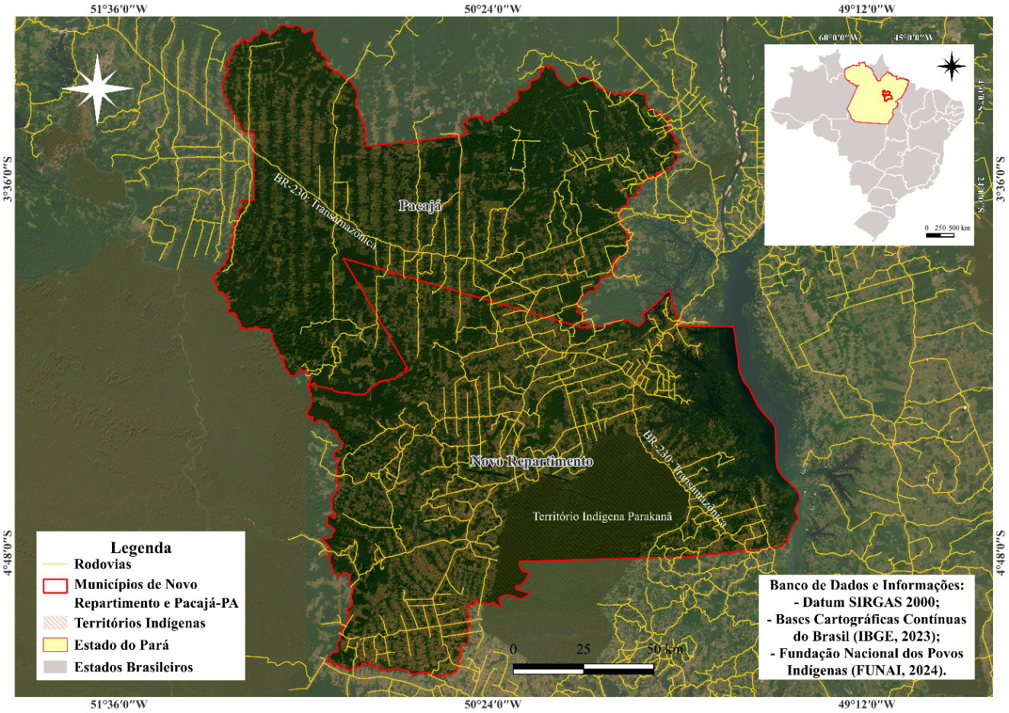

Fonte: Autores, 2024.

**2.2. PROCESSAMENTO E AQUISIÇÃO DE DADOS**

A pesquisa utilizou uma abordagem exploratória-descritiva e metodologia mista (qualitativa e quantitativa) conforme Schneider *et al*. (2017), para analisar as transformações territoriais (De Souza *et al*., 2022).

A produção cartográfica seguiu o Datum SIRGAS 2000 e usou dados históricos do projeto MapBiomas, com dados históricos de área de 1995 a 2023 e imagens dos anos 1995, 2005, 2015 e 2023 obtidas via Google Earth Engine (GEE), plataforma de geoprocessamento em nuvem (De Souza *et al*., 2022) para analisar o uso e ocupação da terra (Tabela 1).

Quadro 1 - Características das classes de uso e ocupação da terra.

|  |  |
| --- | --- |
| **Classes** | **Características** |
| Floresta | Abrange formações vegetais naturais diversas, como florestas primárias, secundárias, campinaranas, savanas, florestas úmidas, matas de encosta, vegetação arbórea e arbustiva, florestas inundáveis, matas de galeria e vegetações adaptadas a climas extremos em solos arenosos e rochosos. |
| Vegetação arbustiva e Herbácia | Abrange campos naturais, formações campestres, áreas pantanosas, restingas herbáceas, rochas expostas, zonas costeiras salinas e áreas com fragmentos de vegetação natural intercalados com uso agrícola ou pecuário. |
| Agropecuária | Área de produção agrícola e pecuária, áreas dedicadas à criação de gado, culturas temporárias, e engloba também áreas de plantio de florestas comerciais. |
| Área não florestada | Abrange áreas não vegetadas, que incluem cordões arenosos sem vegetação, áreas urbanizadas com infraestrutura e vias, locais de mineração, solo exposto por ação antrópica e superfícies impermeáveis urbanas ou agrícola. |
| Corpos d’água | Incluem rios, lagos, represas, reservatórios, lagos artificiais de aquicultura e salicultura, e outros corpos d’água |

Fonte: Projeto Mapbiomas Coleção 9. Elaboração: Autores, 2024.

**3. RESULTADOS E DISCUSSÃO**

**3.1 MAPEAMENTO DO USO E COBERTURA DA TERRA EM PACAJÁ E NOVO REPARTIMENTO** **E ANÁLISE DOS IMPACTOS SOCIOAMBIENTAIS**

Os municípios de Novo Repartimento e Pacajá têm enfrentado grandes transformações das paisagens, devido a intensificação do uso da terra e perda significativa de vegetação nativa. Entre os anos de 1995 a 2023, foram analisados os dados de uso e ocupação da terra com foco nas categorias de floresta, vegetação arbustiva e herbácia, agropecuária, áreas não vegetadas e corpos d’água.

Conforme demonstrado no Quadro 2, em 1995 a floresta ocupava 2.340.853,36 ha, representando cerca de 86% da área total de 2.723.096 ha dos municípios de Pacajá e Novo Repartimento. No entanto, ao longo dos 28 anos analisados essa classe reduziu expressivamente 48%, chegando a apenas 1.121.355,49 ha, devido ao desmatamento e à expansão agrícola. Esse declínio foi impulsionado principalmente pelo avanço da agropecuária que cresceu de 259.784,40 ha para impressionantes 1.472.841,17 ha em 2023 um aumento de 467% (Correia; Alvalá; Manzi, 2006)

Quadro 2 – Áreas das classes de uso e ocupação da terra nos municípios de Pacajá - PA e Novo Repartimento – PA, das décadas ilustradas.

|  |  |  |  |  |  |
| --- | --- | --- | --- | --- | --- |
| Ano | Classes de uso e cobertura da terra (ha) (Área total = 2723096 ha) | | | | |
| Floresta | Vegetação arbustiva e herbácea | Agropecuária | Área não vegetada | Corpo d´água |
| 1995 | 2340853,36 | 19012,74 | 259784,40 | 1258,21 | 102187,29 |
| 2005 | 1981752,05 | 8971,05 | 615675,07 | 1508,96 | 115188,86 |
| 2010 | 1677837,87 | 8553,06 | 918856,14 | 1643,95 | 116204,97 |
| 2023 | 1121355,49 | 9545,25 | 1472841,17 | 2514,21 | 116839,87 |

Fonte: Projeto Mapbiomas Coleção 9. Elaboração: Autores, 2024.

As áreas não vegetadas duplicaram, aumentando de 1.258,21 ha em 1995 para 2.514,21 ha em 2023, ressaltando avanço de zonas urbanas e infraestruturas. Em contrapartida, a vegetação herbácia variou entre 19.012,74 ha (1995) e 9545,25 ha (2023) com redução de cerca de 49,8%, demonstrando pressão também sobre essa classe. Os corpos d’água tiveram leve aumento de 102.187,29 ha (1995) para 116.839,87 (2023), provavelmente influenciado pelo represamento de rios na região e até mesmo pela exposição de corpos hídricos para imagiamento dos satélites devido retirada de cobertura vegetal já demonstrada anteriormente.

A análise espacial dos anos de 1995, 2005, 2015 e 2023, evidenciou essas mudanças (Figura 2), enquanto a Figura 3 ilustra a evolução histórica das mudanças ao longo do período analisado.

Figura 2 - Mapa de uso e cobertura da terra Pacajá e Novo Repartimento.

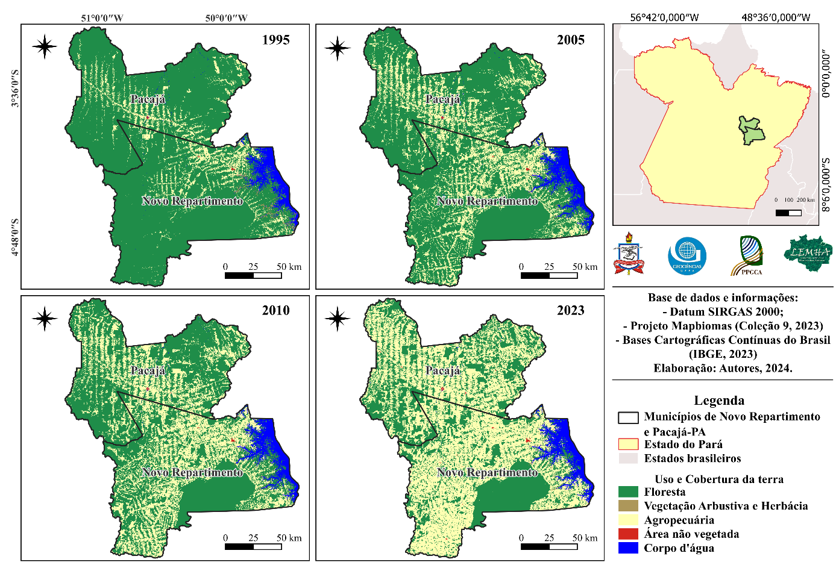

Fonte: Autores, 2024.

Figura 3– Visualização histórica de uso e ocupação da terra nos municípios de Pacajá - PA e Novo Repartimento - PA.

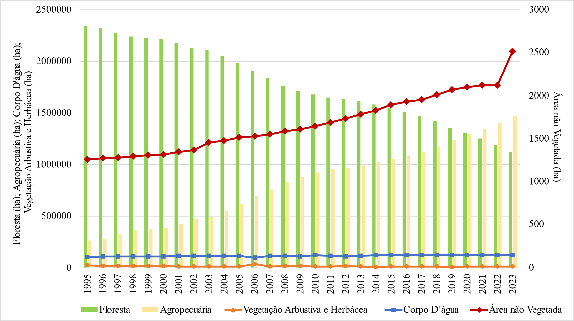

Fonte: Projeto Mapbiomas Coleção 9. Elaboração: Autores, 2024.

Em 2023, a única área significativa de vegetação remanescente é no território indígena de Parakanã, que desempenha papel fundamental na preservação da biodiversidade, na formação de corredores ecológicos e na prevenção da fragmentação ecológica. No entanto, mesmo áreas protegidas, por estar rodeado de áreas desmatadas, estão sujeitas ao impacto dos efeitos de borda, caracterizado pela influência do ambiente externo nas margens dos fragmentos florestais. Esse fenômeno altera a composição de espécies e degrada gradativamente as condições ecológicas no interior dos fragmentos (Campos *et a*l., 2018).

Historicamente, as transformações na região atrelam-se ao Plano de Integração Nacional (1970), que buscava ocupar "espaços vazios" da Amazônia por meio da construção de rodovias, como a Cuiabá-Santarém e Transamazônica (BR-230), que estão ligadas à degradação ecológica, fragmentação de habitats e impactos na fauna (Milien et al., 2021). Essas vias facilitaram o acesso a áreas anteriormente isoladas, promovendo a expansão de atividades produtivas, como agropecuária, e contribuindo para o avanço do desmatamento e degradação ambiental (Velho, 2009; Castro, 2008). De Souza et al. (2019) destacam que essa infraestrutura foi crucial para a insustentabilidade na Amazônia, especialmente no sudeste paraense, onde predomina a conversão de florestas em áreas agropecuárias (De Ávila et al., 2017).

Tais transformações ressaltam a complexa relação entre infraestrutura, expansão agrícola, perda de biodiversidade e áreas protegidas, refletindo desafios para a sustentabilidade na região amazônica.

**4. CONSIDERAÇÕES FINAIS**

A análise do uso da terra em Novo Repartimento e Pacajá revela grandes transformações nas últimas décadas, com desmatamento e expansão agropecuária intensos ao longo da rodovia Transamazônica (BR-230). Apesar da presença de áreas protegidas, como a Terra Indígena Parakanã, a fragmentação e o desmatamento ao redor causam efeitos de borda e prejudicam os ecossistemas. O acesso facilitado por estradas e a pressão agropecuária agravam a degradação ambiental. Esses resultados reforçam a necessidade de políticas públicas que equilibrem o desenvolvimento econômico com a preservação ambiental.

**REFERÊNCIAS**

ARRAES, R. A.; MARIANO, F. Z.; SIMONASSI, A. G. Causas do desmatamento no Brasil e seu ordenamento no contexto mundial. **Revista de Economia e Sociologia Rural**, v. 50, p. 119-140, 2012.

CAMPOS, J. O. et al. Análise e propagação dos efeitos de borda no Parque Estadual Mata do Pau–Ferro, Areia–PB. **Revista geografica academica**, v. 12, n. 2, p. 21-36, 2018.

CASTRO, E. Dinâmica socioeconômica e desmatamento na Amazônia. **Novos cadernos NAEA**, v. 8, n. 2, 2008.

CORREIA, F. W.; ALVALÁ, R.; MANZI, A. Impactos das modificações da cobertura vegetal no balanço de água na Amazônia: um estudo com modelo de circulação geral da atmosfera MCGA. **Revista Brasileira de Meteorologia**, v. 21, n. 3a, p. 153-167, 2006.

DA SILVA, T. P. *et al*. Análise espacial do desmatamento através de mapas de focos de calor no projeto de assentamento Cupuzal - Pacajá e Novo Repartimento – PA. **Revista GeoNordeste**, n. 1, p. 262-276, 2021.

DE ÁVILA, S. R. S. A. *et al*. Assentamentos rurais e as possíveis relações com as dinâmicas de desmatamento na Amazônia: uma revisão sistemática. **Revista Ibero-Americana de Ciências Ambientais**, v. 8, n. 4, p. 170-188, 2017.

DE SOUZA, F. L. P. *et al*. Geotecnologias na avaliação de perdas de solo. **Irriga**, v. 24, n. 3, p. 624-644, 2019.

DE SOUZA, M. B. *et al*. Dinâmica de uso e ocupação da terra no município de Novo Repartimento, Pará. **Revista Verde de Agroecologia e Desenvolvimento Sustentável**, v. 17, n. 2, p. 143-148, 2022.

LIBONATI, R. et al. An algorithm for burned area detection in the Brazilian Cerrado using 4 μm MODIS imagery. **Remote Sensing**, v. 7, n. 11, p. 15782–15803, 2015.

MILIEN, E. J.; ROCHA, K. da S.; BROWN, I. F.; PERZ, S. G. Roads, deforestation and the mitigating effect of the Chico Mendes extractive reserve in the southwestern Amazon. **Trees, Forests and People**, 3: 100056, 2021.

MIRANDA, M. R. DA S. et al. Distribuição de queimadas e mudanças na cobertura vegetal e uso da terra no bioma Pantanal, Cáceres-Brasil. **Revista Caminhos de Geografia**, v. 19, n. 65, p. 1689–1699, 2018.

NUMATA, I. et al. Fire and edge effects in a fragmented tropical forest landscape in the southwestern Amazon. **Forest Ecology and Management**, v. 401, p. 135–146, 2017.

OVIEDO, Antonio Francisco Perrone; SENRA, Estevão Benfica. Modificando a trajetória de degradação do garimpo em Terras Indígenas. **Cadernos de Saúde Pública**, v. 39, p. e00111223, 2023.

SCHNEIDER, E. M.; FUJII, R. A. X.; CORAZZA, M. J.. Pesquisas quali-quantitativas: contribuições para a pesquisa em ensino de ciências. **Revista Pesquisa Qualitativa**, v. 5, n. 9, p. 569-584, 2017.

SOARES-FILHO, Britaldo Silveira et al. Cenários de desmatamento para a Amazônia. **Estudos Avançados**, v. 19, p. 137-152, 2005.

VELHO, O. G. **Frentes de Expansão e Estrutura Agrária:** estudo do processo de penetração numa área da Transamazônica. Rio de Janeiro: Centro Edelstein de Pesquisas Sociais, 2009.

TAVARES, É. N. Monitoramento do Rio Pacajá no período entre abril de 2014 e janeiro de 2015. 2023.